
派約里亞．小巨匠幼兒園

Name：Abbie(游欣怡) Period：2025 / 02/10~ 02/14 Class：Orange
Time | 星期一  Mon | 星期二  Tue | 星期三  Wed | 星期四  Thu | 星期五  Fri
09:30  /  10:10 | Language Art（Phonics） | Human Ecology | Creative Math | Chinese | Writing
09:30  /  10:10 | Phonics Book 4  Lesson 3“c, d”  Lesson 4“e”  Voc：  cub, cobbler, dam, doctor, elephant, emerald, empty , egg | 食物分類  ＊知道營養食物的價值與健康觀念  ＊能辨別營養的食物  ＊能分享飲食經驗 | 加法  ＊運用加法十進位進  行題目運算練習  ＊能專注進行練習題活動  ＊練習本完成 | 元宵節  ＊了解元宵節的由來  ＊認識國字【牽】  並進行造詞遊戲  ＊能專注投入活動 | Lesson 2  ＊認識各種服飾  ＊熟悉大小寫字母的  書寫位置  ＊學習句型練習問句  與答句
10:10  /  10:50 | Language Art | Chinese | Language Art | Language Art | Outdoor
10:10  /  10:50 | Music and Body  Movement  Song：  Whole Beats and Restsand Rests  ＊美語歌謠練習  ＊樂於參與音樂律動 | 消防隊員  ＊知道消防員的工作  內容  ＊能正確拼讀課文  ＊認識拼音「ㄌ一ˋ」、「ㄏㄨㄛˇ」 | Student Book 3B  Lesson 1  My Bedroom  TPR：  Clean your room.  Pick up your clothes.  Put the books on the bookcase.  Make the bed. | Phonics Book 4  Lesson 4 “e”  Voc：  elephant, emerald, empty, egg | 活動身體  動動大小肌肉
10:50  /  11:30 | Creative Math | EQ Land | Orff | Language Art（Phonics） | Language Art
10:50  /  11:30 | 加法  ＊建立加法十進位的  概念  ＊活動：買賣遊戲  ＊課本活動引導 | I Like to Share  ＊知道分享的意義  ＊能快樂地與同儕相  處  ＊感受與他人分享時  的快樂 | 七隻小羊  ＊經典童話  ＊兒歌『套圈圈』  *複習大音階 | Student Book 3B  Lesson 1  Review Voc, sentence, TPR | Student Book 3B  Lesson 1  My Bedroom  Listening Exercise  Review  Voc, Sentence, TPR
14:30  /  15:10 | Human Ecology | Lanuage Art | Human Ecology | Potential  Development | Human Ecology
14:30  /  15:10 | 營養的食物  ＊認識不同類型食物  ＊培養正確飲食習慣  ＊勇於分享生活經驗 | Phonics Book 4  Lesson 3 “c, d”  Voc：  cub, cobbler, dam ,doctor | 藝術創作  ＊作品：美味餐盤  ＊利用輕黏土捏出出各種美味食物  ＊將食物黏貼於蛋糕盤中  ＊作品欣賞  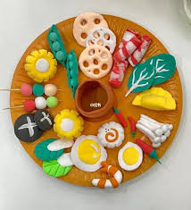 | Toy  ＊創作：玩具  ＊發揮創造能力  ＊能正確的使用教具  ＊能好好拆解教具並  將其分類和歸位 | 營養的食物  ＊認識不同類型食物  ＊專注聆聽說明  ＊能在課堂時間完  成遊戲本
15:10  /  15:50 | PE | Human Ecology |  | Human Ecology | Human Ecology
15:10  /  15:50 | 小輪胎遊戲  ＊器材：小輪胎  ＊身體各關節靈活度  ＊下肢肌力  ＊手眼協調性  ＊遵守活動規則 | 認識保存期限  ＊認識食物的烹調方  式  ＊學習檢閱食品的日  期  ＊能遵守活動規則 |  | 繪本分享  ＊養成不挑食的習慣  *繪本分享:  我才不要吃這個  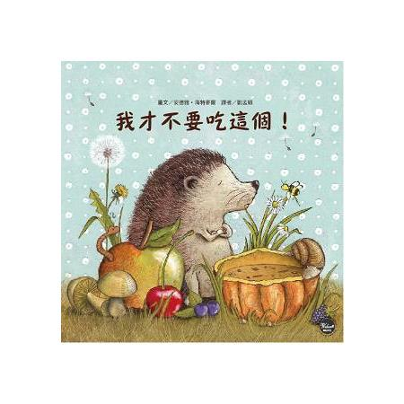 | 小小彩繪家  ＊遊戲本彩繪  ＊能獨立完成繪畫、  剪貼之技能  ＊思考與專注力的  訓練
早上晨間活動 星期三：益智角 ＆ 靜思語時間 ； 星期二、四、五：晨操律動

靜思語：不要小看自己 因為人有無限可能 。 Weekly sentence：Pick up your clothes. .

